- melléklet a 12/2017. (XII.19) önkormányzati rendelethez

I. Helyi területi védelem alatt álló területek jegyzéke

Történeti értékű beépítés, telekstruktúra:
A Kossuth Lajos utca és Fő utca által körülhatárolt településrész településszerkezeti szempontból védett.

II. Helyi egyedi védelem alatt álló értékek jegyzéke

1 | A  HRSZ | B  Cím | C  Rendeltetés
2 | 28 | Kossuth L. u | Református Templom
3 | 25 | Kossuth L. u. 23 | Református Lelkészlak
3 | 27/2 | Kossuth L. u. 27/2 hrsz. | volt református iskola
5 | 105 | Fő utca 34 | Községháza
6 | 885 | Szabadság u. 2. | Katolikus Plébánia

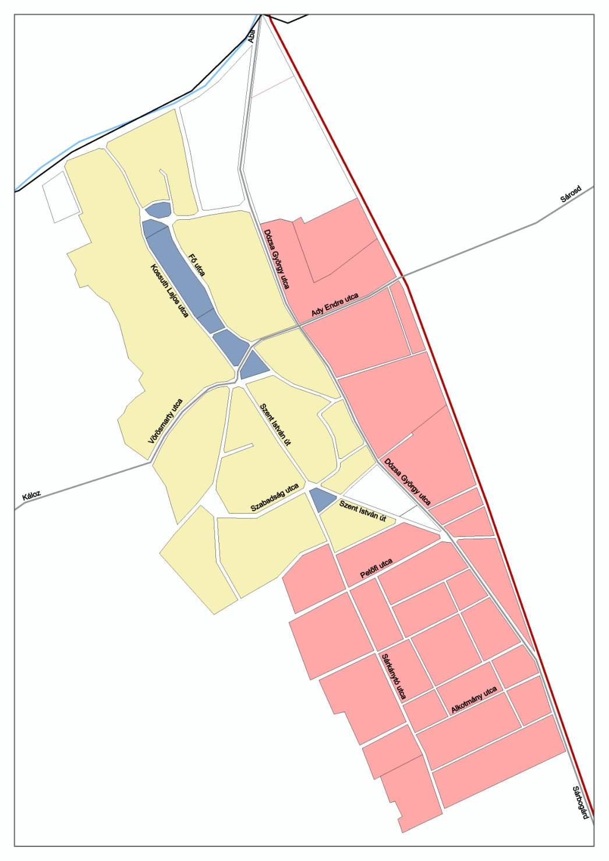
2. melléklet a 12/2017. (XII.19) önkormányzati rendelethez

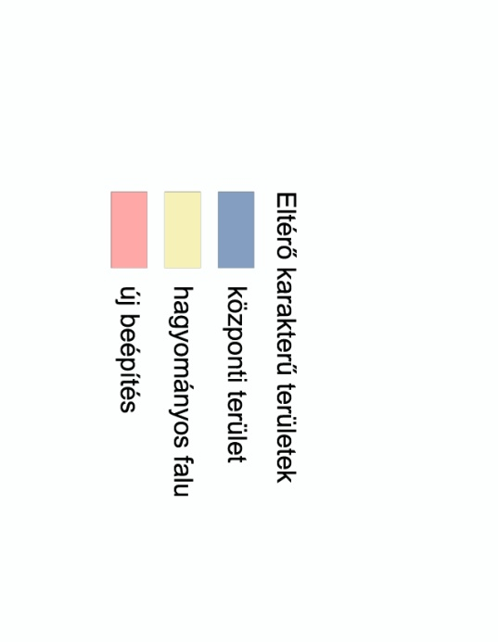
3. melléklet a 12/2017. (XII.19) önkormányzati rendelethez

Fásításra, növénytelepítésre javasolt őshonos növények jegyzéke
- Lombos fafajok:
1 | A  Tudományos (latin) elnevezés | B  Magyar elnevezés
2 | Acer campestre | mezei juhar
3 | Acer platanoides | korai juhar
4 | Acer pseudoplatanus | hegyi juhar, jávorfa
5 | Acer tataricum | tatár juhar, feketegyűrű juhar
6 | Alnus glutinosa (allergén) | enyves éger, mézgás éger, berekfa
7 | Alnus incana | hamvas éger
8 | Betula pendula (allergén) | közönséges nyír, bibircses nyír
9 | Betula pubescens | szőrös nyír, pelyhes nyír
10 | Carpinus betulus | közönséges gyertyán
11 | Cerasus avium (Prunus avium) | vadcseresznye, madárcseresznye
12 | Cerasus mahaleb (Prunus mahaleb) | sarjmeggy, török meggy
13 | Fagus sylvatica | közönséges bükk
14 | Fraxinus angustifolia ssp. pannonica | magyar kőris
15 | Fraxinus excelsior | magas kőris
16 | Fraxinus ornus | virágos kőris, mannakőris
17 | Juglans regia | közönséges dió
18 | Malus sylvestris | vadalma
19 | Padus avium | zelnicemeggy, májusfa
20 | Populus alba * | fehér nyár, ezüst nyár
21 | Populus canescens * | szürke nyár
22 | Populus nigra * | fekete nyár, topolyafa, csomoros nyár
23 | Populus tremula | rezgő nyár
24 | Pyrus pyraster | vadkörte, vackor
25 | Quercus cerris | csertölgy, cserfa
26 | Quercus petraea (Q. sessiliflora) | koSárkeresztúrtalan tölgy
27 | Quercus pubescens | molyhos tölgy
28 | Quercus robur (Q. pedunculata) | koSárkeresztúros tölgy, mocsártölgy
29 | Salix alba (allergén) | fehér fűz, ezüst fűz
30 | Salix fragilis | törékeny fűz, csörege fűz
31 | Sorbus aria | lisztes berkenye
32 | Sorbus aucuparia | madárberkenye
33 | Sorbus domestica | házi berkenye, fojtóska
34 | Sorbus torminalis | barkóca berkenye, barkócafa
35 | Tilia cordata (T. parviflora) | kislevelű hárs
36 | Tilia platyphyllos (T. grandifolia) | nagylevelű hárs
37 | Ulmus glabra (U. montana, U. scabra) | hegyi szil
38 | Ulmus laevis | vénic szil, lobogós szil, vénicfa
39 | Ulmus minor (Ulmus campestris) | mezei szil, simalevelű mezei szil

- Tűlevelű fajok (fenyők):
1 | A  tudományos (latin) név | B  magyar elnevezés
2 | Juniperus communis | közönséges boróka, gyalogfenyő

- Lombos cserjék:
1 | A  tudományos (latin) név | B  magyar elnevezés
2 | Colutea arborescens | pukkanó dudafürt
3 | Cornus mas | húsos som
4 | Cornus sanguinea | veresgyűrű som
5 | Crataegus laevigata (C. oxyacantha) | kétbibés galagonya
6 | Crataegus monogyna | egybibés galagonya
7 | Euonymus europaeus | csíkos kecskerágó
8 | Euonymus verrucosus | bibircses kecskerágó
9 | Frangula alnus (Rhamnus frangula) | kutyabenge
10 | Hippophae rhamnoides | homoktövis
11 | Lonicera xylosteum | ükörke lonc, ükörke
12 | Prunus spinosa | kökény
13 | Rhamnus catharticus | varjútövis (benge)
14 | Ribes uva-crispa | -
15 | Rosa canina | gyepűrózsa
16 | Salix caprea | kecskefűz
17 | Salix cinerea | rekettyefűz, hamvas fűz
18 | Salix purpurea | csigolyafűz
19 | Salix viminalis | kosárkötő fűz
20 | Sambucus nigra | fekete bodza
21 | Sambucus racemosa** | fürtös bodza
22 | Spirea salicifolia | fűzlevelű gyöngyvessző
23 | Staphylea pinnata | mogyorós hólyagfa
24 | Viburnum lantana | ostorménfa
25 | Viburnum opulus | kányabangita

* nem „szöszös”, hím egyedek telepítése javasolt csak
** 500 m felett javasolható a telepítése
Allergén növényfajok telepítése kizárólag külterületen, belterülettől és beépítésre szánt területtől nagy távolságra javasolható.

4. melléklet a 12/2017. (XII.19) önkormányzati rendelethez
I. A tiltott, idegenhonos és inváziós fajok listája
1 | A  Magyar név | B  Tudományos név
2 | Közönséges selyemkóró | Asclepias syriaca
3 | Borfa, tengerparti seprűcserje | Baccharis halimifolia
4 | Kaliforniai tündérhínár | Cabomba caroliniana
5 | Vízijácint | Eichhornia crassipes
6 | Vékonylevelű átokhínár | Elodea nuttallii
7 | Óriásrebarbara | Gunnera tinctoria
8 | Kaukázusi medvetalp | Heracleum mantegazzianum
9 | Perzsa medvetalp | Heracleum persicum
10 | Sosnowsky-medvetalp | Heracleum sosnowskyi
11 | Hévízi gázló | Hydrocotyle ranunculoides
12 | Bíbor nebáncsvirág | Impatiens glandulifera
13 | Fodros átokhínár | Lagarosiphon major
14 | Nagyvirágú tóalma | Ludwigia grandiflora
15 | Sárgavirágú tóalma | Ludwigia peploides
16 | Sárga lápbuzogány | Lysichiton americanus
17 | Közönséges süllőhínár | Myriophyllum aquaticum
18 | Felemáslevelű süllőhínár | Myriophyllum heterophyllum
19 | Keserű hamisüröm | Parthenium hysterophorus
20 | Ördögfarok keserűfű | Persicaria perfoliata
21 | Kudzu nyílgyökér | Pueraria montana var. lobata
22 | Tollborzfű | Pennisetum setaceum
23 |  | Alternanthera philoxeroides
24 |  | Microstegium vimineum
II. Fásszárú inváziós és termőhely-idegen növényfajok:
1 | A  Magyar név | B  Tudományos név
2 | akác | Robinia pseudo-acacia
3 | amerikai kőris | Fraxinus americana
4 | bálványfa | Ailanthus altissima
5 | keskenylevelű ezüstfa | Elaeagnus angustifolia
6 | fekete fenyő | Pinus nigra
7 | erdei fenyő | Pinus silvestris
8 | gyalogakác | Amorpha fruticosa
9 | kései meggy | Prunus serotina
10 | zöld juhar | Acer negundo

III. Lágyszárú inváziós növényfajok:
1 | A  Magyar név | B  Tudományos név
2 | alkörmös | Phytolacca americana
3 | japánkeserűfű fajok | Fallopia spp.
4 | kanadai aranyvessző | Solidago canadensis
5 | magas aranyvessző | Solidago gigantea
6 | parlagfű | Ambrosia artemisifolia
7 | selyemkóró | Asclepias syriaca
8 | süntök | Echinocystis lobata

